Важно иметь правильные установки!
- Одной любви не достаточно. Если Вы не даете своим детям ничего, кроме любви, они окажутся серьезно обделены! Есть еще кое-что необходимое: привычка к порядку, самодисциплина, интересы, достойное образование, широта взглядов, ценности, уверенность в себе… Для детей нет ничего хорошего во вседозволенности и бесконтрольности.  - Вы должны осознавать то, что делаете. Всегда необходимо думать, что и почему Вы делаете, а е слепо следовать каким-то каноном. (Если Вы не задумываетесь зачем идете в магазин, то, вероятно, вернетесь оттуда с достаточно бессмысленным набором вещей).  - Радуйтесь, видя своих детей. Встречайте своего ребенка с улыбкой и объятиями (если, конечно, он еще не дорос до того возраста, когда может начать сопротивляться). Детям необходимо знать, что Вы радуетесь, общаясь с ними.  - Относитесь к ребенку с уважением. Вы никогда не должны нарушать обещаний, данных им, не лгать, не ругаться в их присутствии, если не хотите, чтобы они вели себя так же. | - Наслаждайтесь их обществом. Перестаньте думать обо всем прочем во время общения с ребенком! Внимательно слушайте и смотрите, что делает и что говорит Вам ребенок. Ваша цель – провести время с ребенком, чтобы лучше понять как он видит мир, что его удивляет, беспокоит, раздражает, развлекает, восхищает, вгоняет в тоску или занимает больше всего!  - Аккуратность не так важна, как Вам кажется. Гораздо важнее стремиться к тому, чтобы дети чувствовали себя непринужденно в собственном доме.  - Всегда есть риск. Позвольте ребенку учиться на собственном опыте, совершать собственные ошибки, сталкиваться с трудностями. Если он не будет рисковать, о никогда ничему не научится. Просчет возможного риска – это Ваша задача. Бывает, что ставки слишком высоки, и тогда Вы должны сказать твердое «нет».  - Вы должны быть родителем, а не другом! Это разные роли в поведении и в осознании. Если вы друг – тогда без обид, что ваши требования не выполняются. Если вы родитель – не претендуйте на то, чтобы с вами всем делились. | - Встаньте на их точку зрения. Каждый ребенок в глубине души таит обиду на ми взрослых. Дети искренне убеждены в том, что взрослые их игнорируют, не воспринимают всерьез и не считаются с их точкой зрения. Нет ничего удивительного в том, что чувствуя такое отношение к себе, они могут стать на редкость упрямыми.  - Свои переживания держите при себе. Вы обречены волноваться в любом случае. Это факт. Ваши дети волнуются из-за тех же самых вещей, что и Вы. Ваша задача – успокоить ребенка и придать ему уверенность в своих силах. Не повторяйте «Будь осторожнее!» (это подразумевает, что Вы ему не доверяете + установка, что что-то должно случиться), скажите «Хорошо отдохнуть!», «Удачно повеселится!».  - Вы не на Олимпиаде. Родители, требующие от детей постоянных побед и рекордов, на самом деле просто замучены неуверенностью в себе и своих возможностях. Это не дает им возможности самоутвердиться иначе, они вынуждены самоутверждаться через ребенка.

Детский практический психолог Богомягкова  Оксана  Николаевна  (кандидат педагогических наук, доцент кафедры психологии ПГГПУ, психотерапевт)  8 902 832 86 87  Bogom-on@mail.ru | «Все получается правильно обычно у тех родителей, которые сумели вовремя выработать у себя нужные психологические установки»  Ричард Темплар | Секреты Воспитания  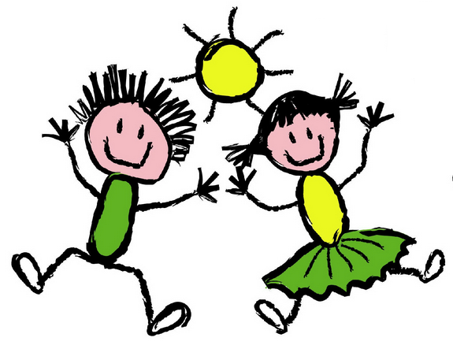  ДЛЯ РОДИТЕЛЕЙ

